 

**UNIVERSIDAD NACIONAL DE ROSARIO**

**FACULTAD DE CIENCIAS EXACTAS, INGENIERÍA Y AGRIMENSURA**

INGENIERÍA ELECTRÓNICA

ARROYO, Jonatan A-3736/2

# Descripción del problema

El problema que se plantea para esta Competencia es el de diseñar e implementar un dispositivo que usando imágenes de una cámara web permita clasificar tapas de gaseosas de acuerdo al color y separar las tapas rojas de las de otros colores. Como objetivo de mínima sólo habría tapas rojas (R), verdes (G) y azules (B), pero obtendrán mayor puntaje aquellos equipos que también puedan discriminar tapas amarillas (Y), naranjas (O) y grises (Gr).   
Una vista desde arriba del dispositivo se muestra en las Figuras 1 y 2, donde no se incluye la cámara web, que se encuentra sobre la posición A.

Configuración del sistema cuando se detecta una tapa roja (vista superior)

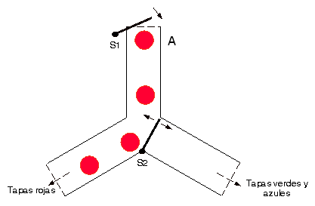

Figura

Configuración del sistema cuando se detecta una tapa verde o azul (vista superior).

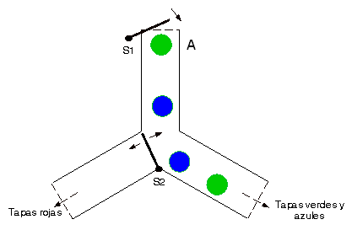

Figura

# Presentación de soluciones

# Selección de solución a implementar

# Descripción

# Resultados